Керівникам органів управління освітою
Керівникам методичних служб

Повідомляємо про науково-методичні заходи для освітян області, які проводитимуться у квітні 2020 року
КНЗ «Черкаський обласний інститут післядипломної освіти педагогічних працівників Черкаської обласної ради»

№ | Зміст заходу | Термін проведення | Місце проведення | Відповідальні
1 | Наукова студія «Ціннісно-смислова сфера психіки та її роль у розвитку особистості» (Педагогічні працівники) | 15.04 о 14.00 (в онлайн-режимі) | Черкаський освітянський портал | Овчаренко О.В.
2 | Майстер-клас Перепади О.М. (практичний психолог, кандидат психологічних наук, сертифікований тренер) «Інтервізія для працівника психологічної служби» (керівники психологічних служб, практичні психологи, соціальні педагоги) | 16.04 (в онлайн-режимі) | Професійні інтернет-платформи НМЦПС | Войцях Т.В.
3 | Засідання творчої групи «Розвиток ключових компетентностей старшокласника на уроках фізики через компетентнісно-орієнтовані завдання» (Члени обласної творчої групи вчителів фізики) | 17.04 (в онлайн-режимі) | Черкаський освітянський портал | Северинова А.М.
4 | Засідання творчої групи «Роль психологічної служби у розвитку ключових компетентностей здобувачів освіти». ІІ етап (практичний, он-лайн режим) (Працівники психологічної служби закладів та установ освіти) | 20-30.04 (в онлайн-режимі) | Професійні інтернет-платформи НМЦПС | Войцях Т.В., Артеменко Т.Б., Брайченко Т.В., Дудіна Н.М.
5 | Робоча зустріч медіаторів-координаторів за результатами організаційного етапу створення служб порозуміння у пілотних закладах освіти. | 21.04 (в онлайн-режимі) | Професійні інтернет-платформи НМЦПС | Войцях Т.В.
6 | Методична студія «Особливості організації роботи з дітьми та батьками щодо формування усвідомленого батьківства» (Працівники психологічної служби закладів та установ освіти, педагогічні працівники) | 22.04 (в онлайн-режимі) | Професійні інтернет-платформи НМЦПС | Дудіна Н.М.
7 | Методична студія «Медіаграмотність батьків в умовах розвитку цифрового суспільства» (Директори, завідувачі закладів дошкільної освіти) | 22.04 (в онлайн-режимі) | Черкаський освітянський портал | Зоря Ю.М.,  Ванько К.І.
8 | Методична студія «Нейропсихологічні прийоми в роботі вчителя-логопеда» (Вчителі-логопеди, фахівці ІРЦ) | 23.04 (у дистанційному режимі) | Черкаський освітянський портал | Литвин І.М.,  Галушко М.І.,  Гавриленко Т.Л.
9 | Майстер-клас Константинової Л.М. (соціальний педагог, автор програми) «Особливості викладання авторської програми профілактичних занять для учнів молодшого шкільного віку «Жити в злагоді із собою та іншими» (Керівники психологічних служб, практичні психологи, соціальні педагоги) | 28.04 (в онлайн-режимі) | Професійні інтернет-платформи НМЦПС | Брайченко Т.В.
10 | Обласний науково-методичний семінар «Стратегія формальної та неформальної освіти в умовах реформування системи дошкільної освіти» (Методисти методичних служб з дошкільної освіти) | 29.04 (в онлайн-режимі) | Черкаський освітянський портал | Сіренко А.Є.,  Ванько К.І.
11 | Засідання робочої групи щодо започаткування обласного конкурсу юного географа (Учителі географії) | 29.04 (в онлайн-режимі) | Черкаський освітянський портал | Крижанівський В.В.
12 | Засідання творчої групи «Розвиток компетентностей інформаційно-цифрової та підприємливості старшокласника на уроках економіки та фінансової грамотності» (Учителі економіки, фінансової грамотності) | 30.04 (в онлайн-режимі) | Черкаський освітянський портал | Харченко А.М.
13 | Вебінар-практикум «Використання адаптивної фізичної культури у роботі з дітьми з особливими освітніми потребами» (асистенти вихователів, асистенти вчителів, заступники директорів з навчально-виховної роботи та вихователі спортнивних, мистецьких, санаторних, спеціальних закладів освіти, вчителі-дефектологи, фахівці інклюзивно-ресурсних центрів) | 02.04 (перенесено з 25.03) | Черкаський освітянський портал | Литвин І.М.,  Галушко М.І.
14 | Вебінар «Комунікативні стилі в роботі психолога і педагога» | 07.04 | Сайт «Дистанційні курси КНЗ «ЧОІПОПП ЧОР», веб-кімната | Артеменко Т.Б.
15 | Вебінар керівників методичних об’єднань з трудового навчання, технологій «Актуальні питання освітнього процесу технологічної освіти» | 09.04 | Сайт «Дистанційні курси КНЗ «ЧОІПОПП Черкаської обласної ради», веб-кімната | Кондратюк С.Ю.
16 | Вебінар «Сутність та основні принципи міжнародної класифікації функціонування, обмеження життєдіяльності та здоров'я дітей і підлітків» (асистенти вихователів, асистенти вчителів, вихователі спортнивних, мистецьких, санаторних, спеціальних закладів освіти, вчителі дефектологи, фахівці інклюзивно-ресурсних центрів, заступники директорів з навчально-виховної роботи) | 10.04. | Черкаський освітянський портал | Басик В.В.
17 | Вебінар «Вивчення сили Коріоліса на уроках географії» | 15.04 | Черкаський освітянський портал | Крижанівський В.В.
18 | Вебінар для молодих учителів «Розв’язання конфлікту як складова безпечного освітнього середовища в закладі освіти» | 16.04 | Черкаський освітянський портал | Розіна Н.В.
19 | Вебінар «Кліпове мислення учнів цифрового покоління у контексті педагогічної взаємодії» | 17.04 | Сайт «Дистанційні курси КНЗ «ЧОІПОПП Черкаської обласної ради», веб-кімната | Лєснікова Ю.В.
20 | Вебінар «Підготовка до турнірів ROBOTICA» | 21.04 | Черкаський освітянський портал | Безпоясний Б.С.
21 | Вебінар педагогічна студія «Ефективність керівника закладу освіти в епоху змін» | 22.04 | Черкаський освітянський портал | Гаряча С. А.
22 | Інтернет-конференція «Психолого-педагогічні чинники забезпечення цілісності педагога нової української школи» | 22.04 | Черкаський освітянський портал | Педько О.В.
23 | Інтернет-семінар «Підприємницька діяльність як чинник розвитку економіки» | 22.04 | Черкаський освітянський портал | Харченко А.М.
24 | Вебінар «Підготовка до турнірів ROBOTICA WeDo 2.0» | 24.04 | Черкаський освітянський портал | Безпоясний Б.С.
25 | Вебінар «Методики самодіагностики індивідуального ресурсу сил суб'єкта педагогічної діяльності» (Педагогічні працівники) | 29.04 | Черкаський освітянський портал | Черкашина Т. В.
26 | Інтернет-конференція «Психологічні основи професійного спілкування учасників освітнього процесу» | 30.04 | Черкаський освітянський портал | Теслюк П.В.
27 | Інтернет-конференція «Індивідуальна траєкторія особистісно-професійного саморозвитку педагога засобами самопізнання» | 30.04 | Черкаський освітянський портал | Черкашина Т. В.
28 | Інтернет-конференція «Мистецтво європейського культурного регіону. Художня спадщина України» | До 30.04 | Черкаський освітянський портал | Гловацький С.В.
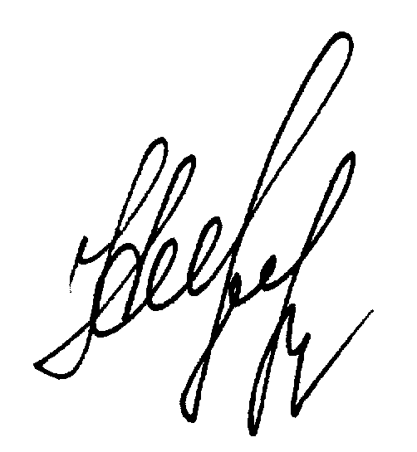
Ректор інституту Н.М.Чепурна

